CHƯƠNG TRÌNH THAM QUAN DU LỊCH

BIÊN HÒA / BÌNH DƯƠNG/ HCM – THAM QUAN PHÚ QUỐC
( Thời gian: 3 ngày 2 đêm- Phương tiện: Hàng Không )
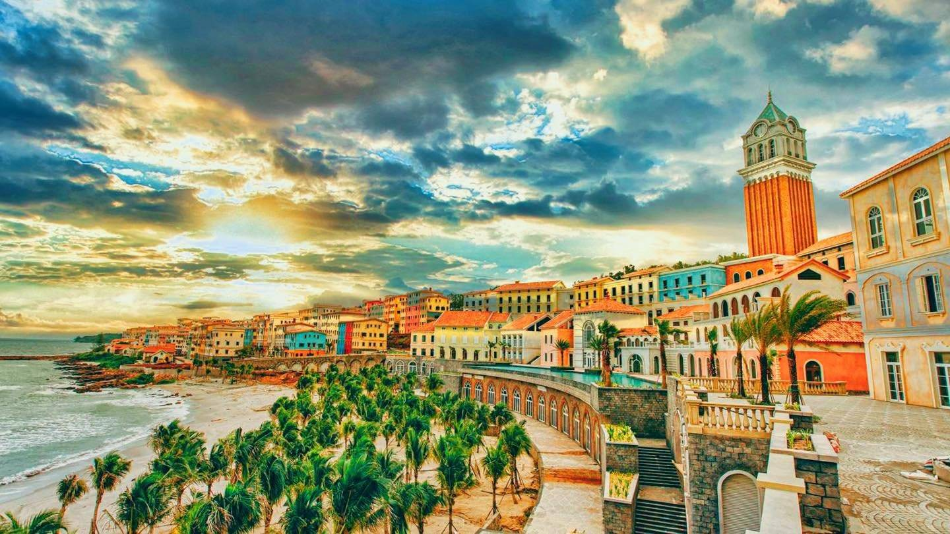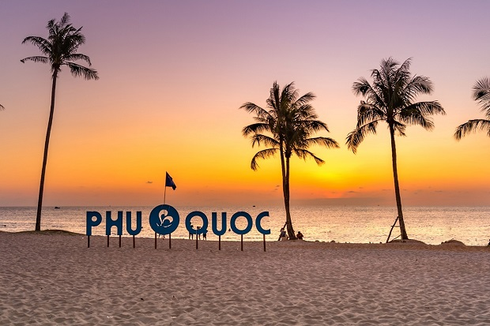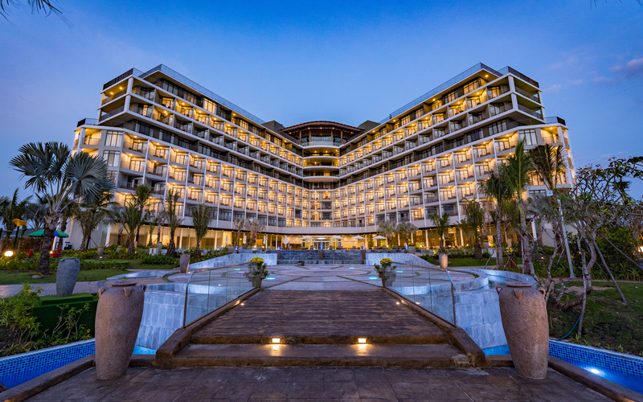
NGÀY 1: BIÊN HÒA / BÌNH DƯƠNG/ HCM - PHÚ QUỐC XIN CHÀO (ĂN TRƯA, TỐI)
Sáng: HDV FIVE STAR TRAVEL sẽ đón khách tại điểm hẹn sau đó sẽ ra sân bay Tân Sơn Nhất . Hướng dẫn khách làm thủ tục bay tại , khởi hành đi Phú Quốc . Tới Phú Quốc Xe và HDV đón khách Khởi hành tham quan các điểm :
- Khu nuôi cấy Ngọc Trai - một trong những nét đặc trưng mà du khách không thể bỏ qua khi đến với Phú Quốc. Quý khách được tìm hiểu về quy trình nuôi cấy ngọc trai, được tận mắt chứng kiến quá trình mổ trai lấy ngọc và có cơ hội sỡ hữu những sản phẩm ngọc trai chính hiệu mang đến sự may mắn và thịnh vượng.
- Tiếp tục hành trình Xe và Hướng dẫn viên sẽ đưa Qúy khách tham quan Dinh Cậu, Dinh Bà, biểu tượng đặc trưng về vùng đất tâm linh của Phú Quốc.
11h30: Qúy khách dùng cơm trưa tại nhà hàng. Sau đó về khách sạn nhận phòng nghỉ ngơi.
14h30: Xe và Hướng dẫn viên đưa Qúy khách tham quan:
- Nhà thùng nước mắm truyền thống Phú Quốc: Tham quan các làng nghề truyền thống lâu đời ở trên đảo
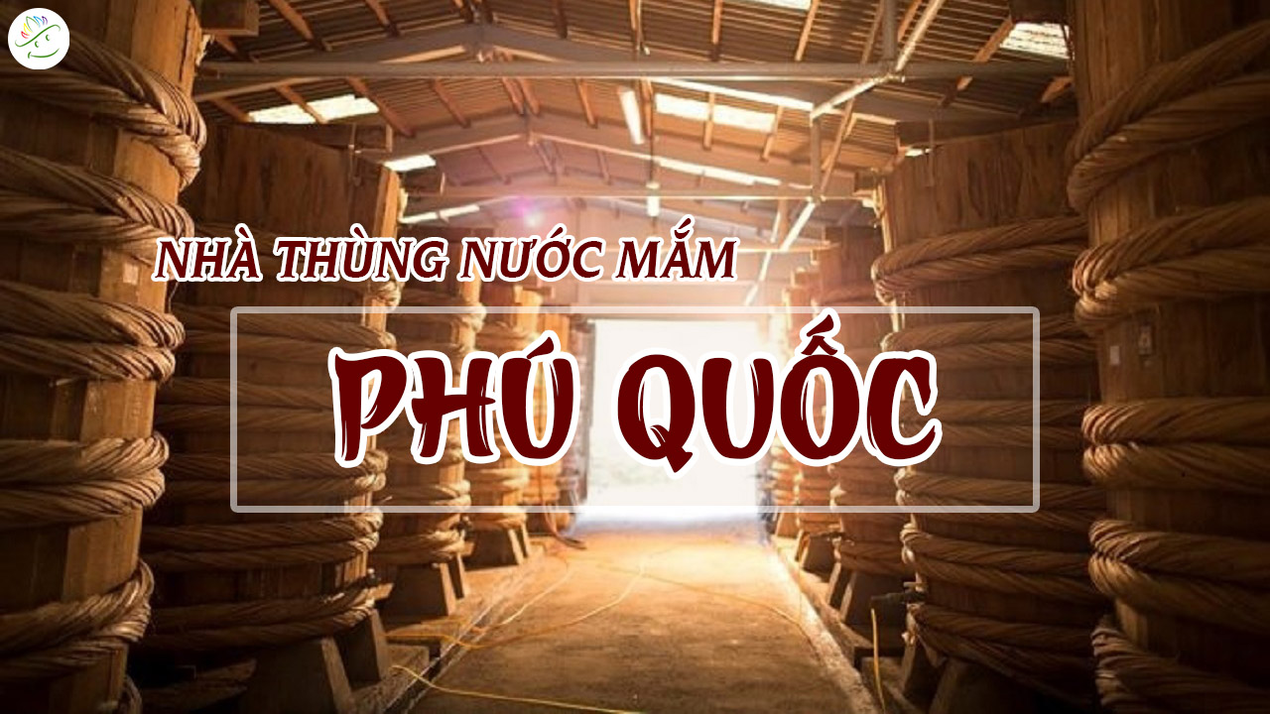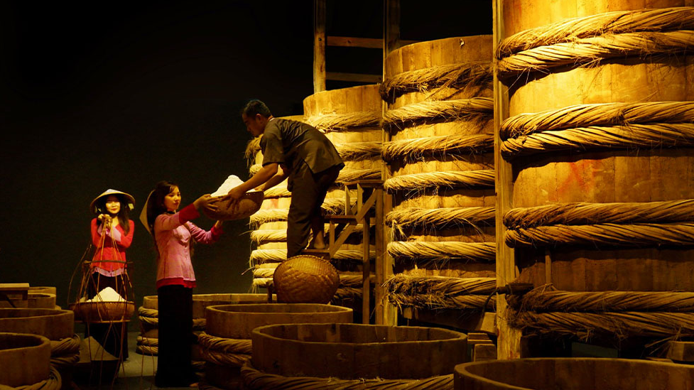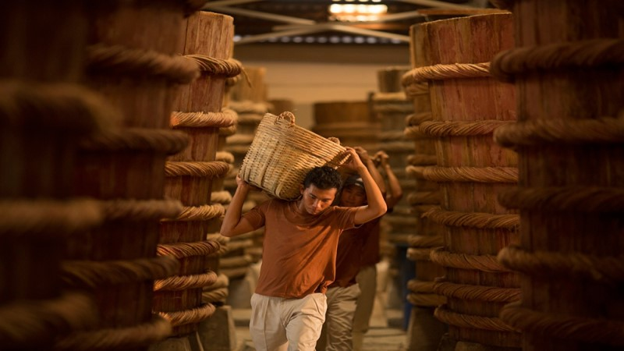
- Vườn Tiêu Suối Đá, Suối Tranh (nước nhiều từ tháng 6 – tháng 11 trong năm – chi phí tự túc).
- Cơ sở hải sản khô, Cơ sở sản xuất rượu vang sim (loại vang riêng của đảo).
- Quý khách có thể chọn thêm chương trình: tham quan khu check in nổi tiếng Sunset Sanato tại Phú Quốc (chi phí tự túc – giá xe tham khảo: 400.000đ/xe 16 chỗ, vé vào cổng 100,000/vé). Ngắm hoàng hôn tuyệt đẹp trên Thành phố biển xinh đẹp ắt hẳn sẽ là một trải nghiệm tuyệt vời cho du khách đến với Phú Quốc.
Tối: Qúy khách dùng cơm tối tại nhà hàng. Sau đó tự do tham quan Phú Quốc về đêm.
NGÀY 2: KHÁM PHÁ NAM ĐẢO (ĂN SÁNG, TRƯA, TỐI)
6h30 : Quý khách dậy sớm ngắm cảnh bình minh trên Đảo Ngọc, dùng điểm tâm sáng tại khách sạn.
8h00: Xe và Hướng dẫn viên đón Qúy khách bắt đầu khám phá Nam đảo:
- Khu di tích lịch sử Nhà Tù Phú Quốc: Được mệnh danh là địa ngục trần gian, nơi đã từng trải qua hai thời kỳ thực dân Pháp và đế quốc Mỹ.
- Xe đưa Qúy khách đến cảng biển, lên tàu và bắt đầu cuộc trải nghiệm hành trình Câu cá lặn ngắm san hô trên tàu. Qúy khách được cung cấp thiết bị câu cá (dây câu, mồi) và được trang bị áo phao, kính lặn, ống thở khi tham gia lặn biển ngắm san hô.
11h30: Qúy khách được trải nghiệm bữa ăn trên tàu.
14h30: Qúy khách trở lại cảng biển và tiếp tục hành trình :
- Tắm biển tại Bãi Sao: một trong những bãi biển đẹp nhất của Phú Quốc với làn nước xanh biếc, bờ cát trắng mịn nổi tiếng tại Phú Quốc. Đến Bãi Sao, Quý khách tự do nghỉ ngơi, vui chơi và tắm biển ( phí tắm nước ngọt + võng nằm: chi phí tự túc).
- Thăm quan và viếng Chùa Hộ Quốc (Thiền Viện Trúc Lâm Hộ Quốc), đây cũng là một địa điểm tham quan tâm linh mới của Phú Quốc.
Tối 18h30: Qúy khách dùng cơm tối. Tự do tham quan Chợ Đêm Phú Quốc
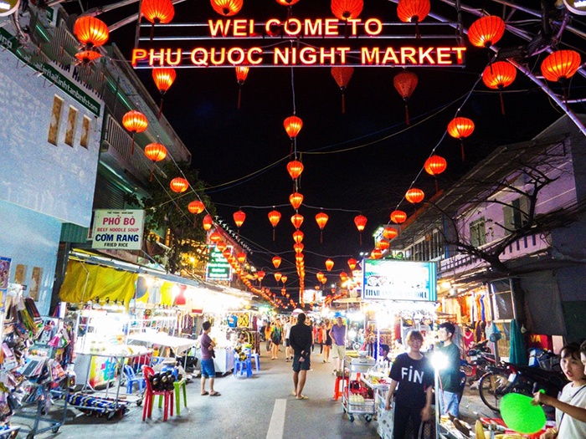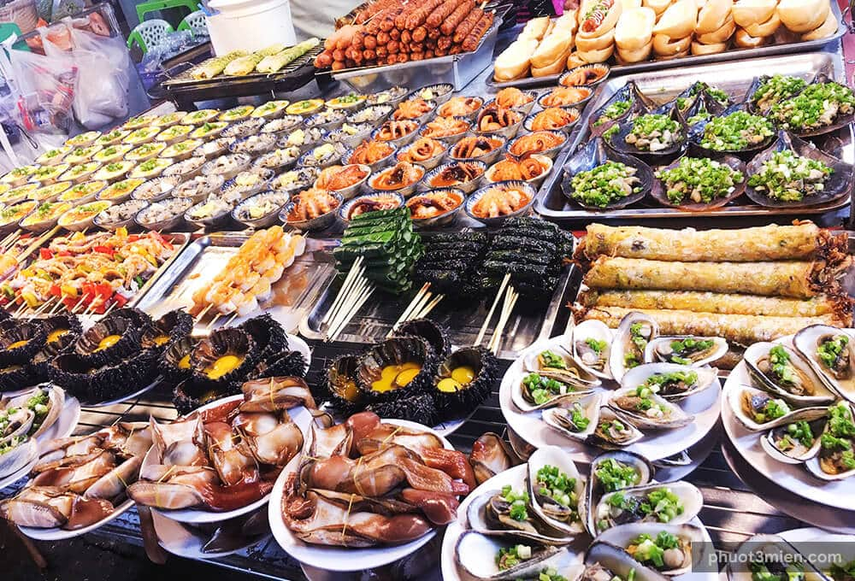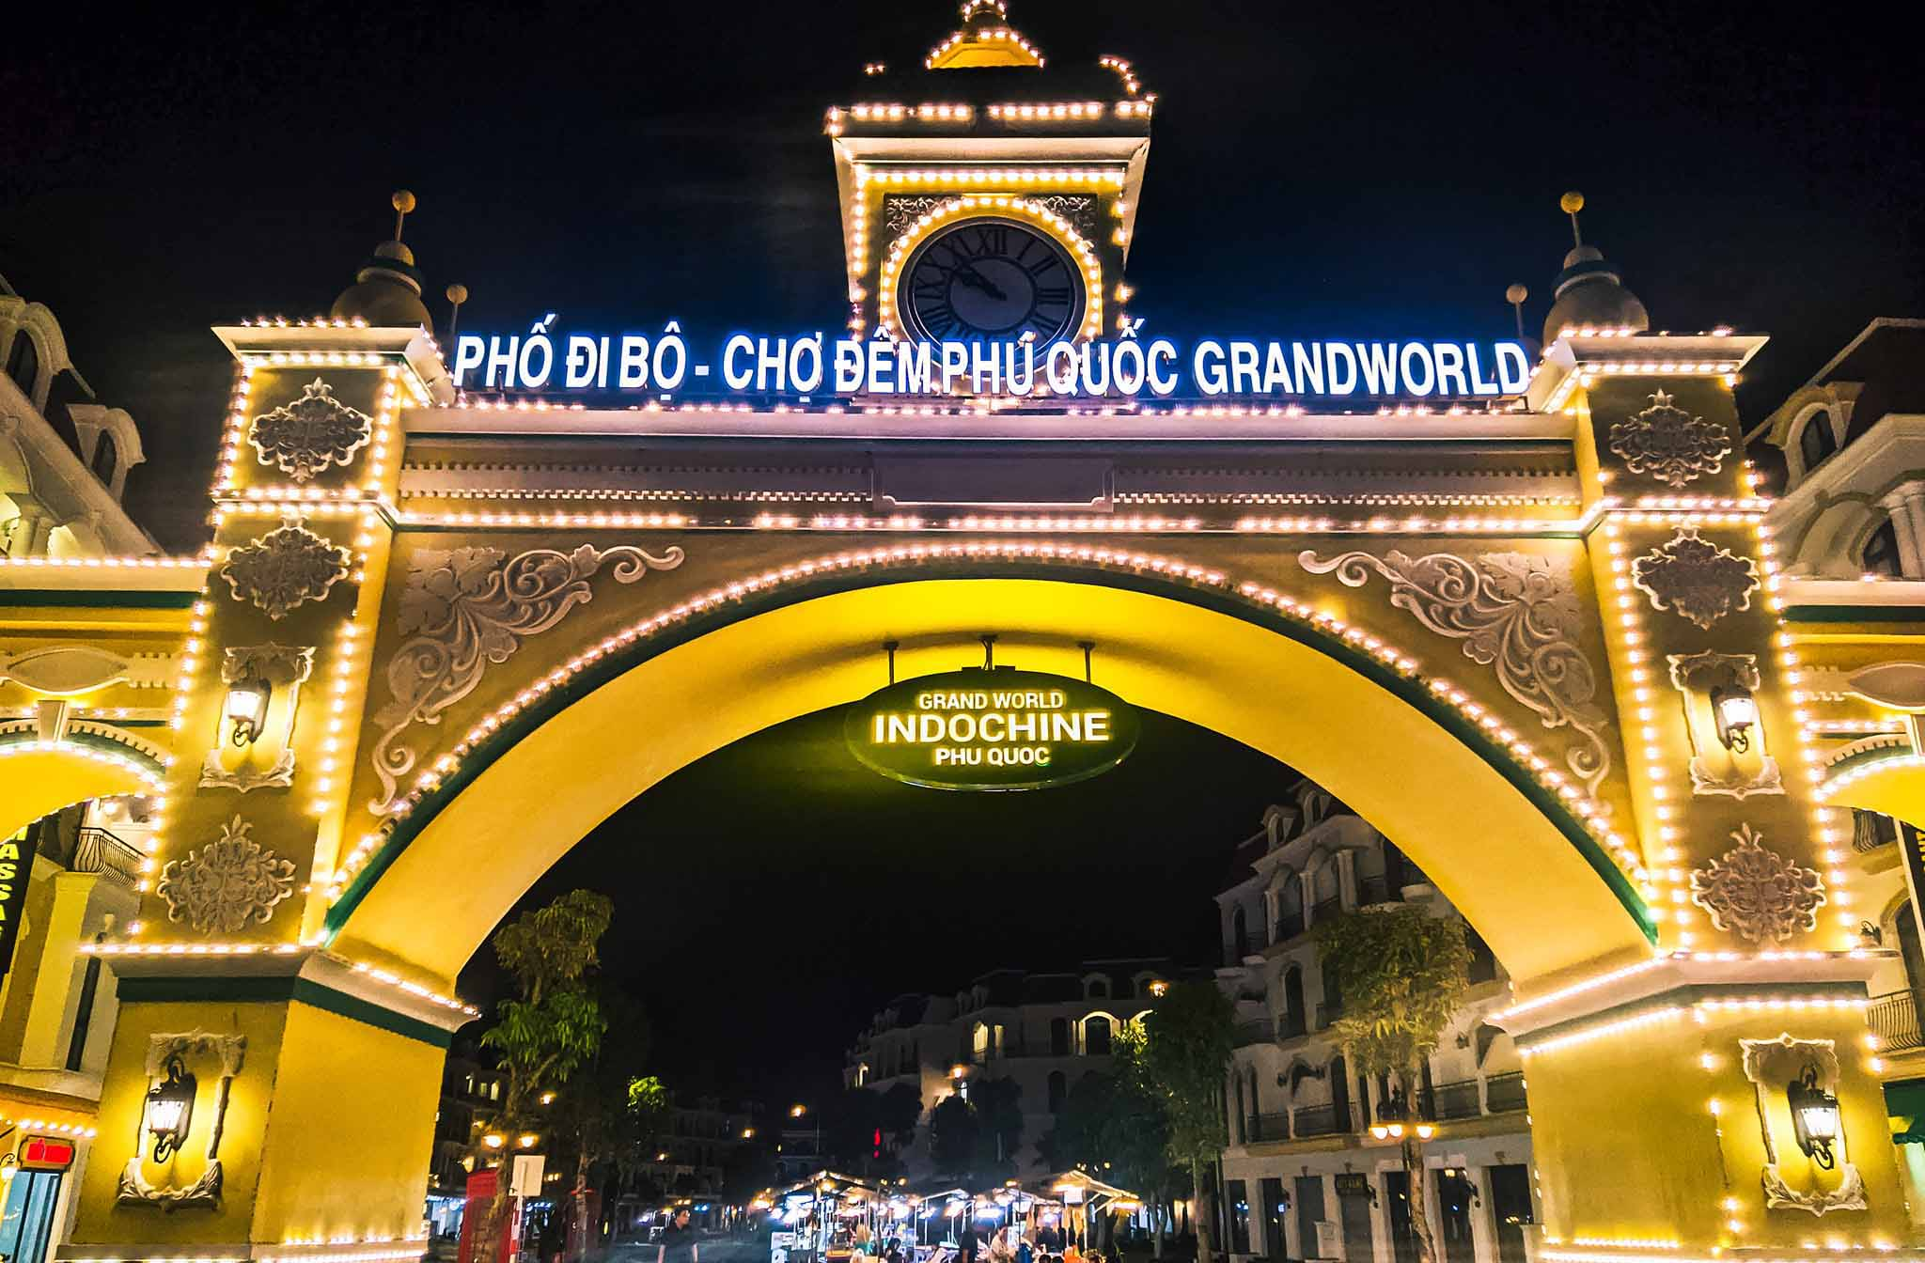
HOẶC QUÝ KHÁCH CÓ THỂ CHỌN CHƯƠNG TRÌNH THÊM: (chi phí tự túc )
LỰA CHỌN 1: CÁP TREO HÒN THƠM
Giá vé tham khảo: ( 2023 )
+ Cáp treo - công viên nước: 550,000đ/vé
+ Cáp treo - công viên nước - buffer: 750,000đ/vé
Cáp treo Hòn Thơm có chiều dài 7899,9m xuất phát từ ga An Thới, qua đảo Hòn Dừa, Hòn Rỏi và kết thúc ở Hòn Thơm. Di chuyển trên cáp treo, du khách không chỉ được trải nghiệm chuyến du ngoạn kỳ thú trên không trung mà còn được chiêm ngưỡng thiên nhiên hoang sơ, hùng vĩ, khám phá trọn
vẹn vẻ đẹp tựa thiên đường của mây trời Nam Đảo Ngọc.
LỰA CHỌN 2: VINWONDERS - SAFARI
Giá vé tham khảo: (2023 )
+ Vinwonders: 750,000đ/vé người lớn - 560,000đ/vé trẻ em
+ Safari: 650,000đ/vé người lớn - 490,000đ/vé trẻ em
+ Vinwonders + Safari: 1,000,000đ/vé người lớn - 750,000đ/vé trẻ em
* Vườn Thú Mở - Vinpearl Safari: Phú Quốc theo mô hình Safari Singapore Công viên Chăm sóc và bảo tồn động vật Vinpearl Safari Phú Quốc có tổng diện tích gần 500ha, được xây dựng theo mô hình bán hoang dã. Trong đó, các động vật quý hiếm được đảm bảo chăm sóc và bảo tồn trong môi trường thiên nhiên mở. Hiện Công viên đã có khoảng 3.000 cá thể thuộc 150 chủng loài, được sưu tầm, bảo tồn từ các động vật hoang dã quý hiếm địa phương, đồng thời quy tụ từ nhiều vùng địa sinh học đặc trưng trên thế giới như Nam Phi, Châu Âu, Úc, Mỹ...
* VinWonders Phú Quốc – Công viên chủ đề đầu tiên tại Việt Nam
- Khu cảm giác mạnh - Thế giới phiêu lưu
- Khu công viên nước - Thế giới lốc xoáy
- Khu lâu đài trung tâm - Châu Âu trung cổ
- Khu cổ tích - Thế giới diệu kỳ
- Khu Viking - Ngôi làng bí mật
LỰA CHỌN 3: KHÁM PHÁ THÀNH PHỐ KHÔNG NGỦ - GRAND WORLD PHÚ QUỐC. (CHI PHÍ TỰ TÚC)
Thưởng thức show diễn Tinh hoa Việt Nam - Show diễn triệu đô, được thiết kế và dàn dựng bởi Tổng đạo diễn nổi tiếng Việt Tú, đây là "dạ tiệc" thực cảnh đa phương tiện, kéo dài 45 phút. Chương trình nghệ thuật đặc sắc này được ví như bức tranh hoàn hảo vẽ lại hành trình "xuyên không" ngược thời gian khám phá tinh hoa đời sống cổ xưa của người Việt, tái hiện đầy đủ nét đẹp phong tục và đời sống văn hóa truyền thống ngàn đời.
Hay xem Sắc màu Venice - Grand World khung cảnh check-in có 1-0-2 cho giới trẻ, du khách còn có thể trải nghiệm chu du trên con thuyền Gondola “độc, lạ” để ngắm nhìn trọn vẹn khung cảnh hoàng hôn lung linh nhất ở “Venice châu Á”.
NGÀY 3: TẠM BIỆT PHÚ QUỐC (ĂN SÁNG)
Sáng: Quý khách dùng điểm tâm tại khách sạn, nghỉ ngơi tại khách sạn. Làm thủ tục trả phòng.
Xe và HDV sẽ đưa Qúy khách khởi hành ra sân bay theo giờ bay của Qúy khách. Đáp sân bay Tân Sân Nhất di chuyển về điểm . Kết thúc chương trình và hẹn gặp lại Quý khách trong những hành trình tiếp theo..
Kết thúc chương trình tour Phú Quốc 3 ngày 2 đêm!
LƯU Ý: Tùy vào thời điểm hiện tại và thực tế chuyến đi, các điểm tham quan và thời gian có thể sắp xếp cho phù hợp nhưng vẫn đảm bảo đầy đủ các điểm tham quan trong chương trình.
GIÁ TOUR ÁP DỤNG CHO ĐOÀN 30 KHÁCH LÀ:
Nội dung | Dịch vụ cơ bản 2* | Dịch vụ tiêu chuẩn 3* | Dịch vụ cao cấp 4*-5 *
Giá tour trọn gói 1 khách | 2.030.000đ | 2.330.000đ | 2.470.000đ
Mức ăn | 300.000đ/khách/ngày | 350.000đ/khách/ngày | 370.000đ/khách/ngày
Khách sạn | Tiêu chuẩn 2sao  2-4 khách/phòng | Tiêu chuẩn 3 sao  2 khách/phòng | Tiêu chuẩn 4-5 sao  2 khách/phòng

( Liên hệ đặt Tour: Mr Tuấn 0975599378)
Các dịch vụ bao gồm:
- Vé tham quan : Vé vào cửa 1 lần tại các điểm tham quan
- Khách sạn: Gần bờ biển, khu trung tâm, đầy đủ tiện nghi. Khách sạn theo chương trình chúng tôi gửi kèm bảng báo giá dịch vụ.
- Hướng dẫn viên theo suốt hành trình:
- Có chuyên môn nghiệp vụ và kinh nghiệm nhiều năm dẫn đoàn cùng tour/tuyến, nhiệt tình vui vẻ, mỗi xe 1 HDV.
- HDV có thẻ hành nghề theo quy định của nhà nước.
- Có hướng dẫn viên địa phương tại các điểm tham quan.
- Quý khách được hưởng mức bảo hiểm du lịch cao cấp: 50,000,000 / người/ vụ.
- Phương tiện vận chuyển: Máy Bay , Xe đời mới, máy lạnh, chất lượng cao, tiện nghi, đưa đón Đoàn tại các điểm tham quan theo lịch trình. Lái xe văn minh, lịch sự. Xe được bố trí phù hợp với số lượng khách thực tế
- Nước uống tinh khiết, khăn lạnh trên xe mỗi ngày.
- Mũ du lịch có gắn Logo của du lịch FIVE STAR TRAVEL
- Dịch vụ y tế, thuốc uống chống say tàu xe, cảm cúm, cao dán, khăn lạnh dọc hành trình.
- Tặng Đoàn ảnh kỷ niệm tập thể phóng to tại các điểm tham quan chính ( 3 Ảnh/đoàn).
*Không bao gồm:
- Thuế giá trị gia tăng VAT
- Giá vé cáp treo ( tùy theo chương trình quý khách chọn )
- Chi phí cá nhân: Điện thoại trong phòng khách sạn, nước uống trong tủ lạnh khách sạn giặt là, đồ uống trong bữa ăn, phòng nghỉ đơn
* Giá dành cho trẻ em:
- Trẻ em từ 0 – 5 tuổi : được miễn phí hoàn toàn giá tour, bảo hiểm phải đóng 190.000vnđ/1 cháu.Cha mẹ tự mua cho bé ( Vé máy bay, vé tàu...)Tối đa 3 cháu/đoàn,
- Trẻ em từ 5 – 10 tuổi: 50% giá tour

